ОТЧЁТ О ПРОДЕЛАННОЙ РАБОТЕ ПО БДД И ПРОФИЛАКЕ ДДТТ

Наименование образовательного учреждения | Тат.Мушугинский детский сад «Тамчыкай» Мензелинского муниципального района РТ
Дата проведения мероприятия | 10.09.2015г.
Название мероприятия | «Светафорны күзәтү»
Форма проведения мероприятия  (развлечение, беседа, акция, экскурсия, спектакль, театрализованное представление т.д.) | Занятие
Ход мероприятия:  (краткое содержание, тезисно) | Максат:Светофор сигналларын өйрәнү.Балаларны светафор белән таныштыру,төп төсләр турындагы белемнәрен ныгыту.  Җиһазлау:Светафор рәсеме, светафор ясау өчен акбурлар,кул эше барышының этапларын күрсәткән рәсемнәр,картон ,төсле кәгазьләр,кайчы,төсле каләмнәр,”Уткүзне җый” уены
Участники мероприятия  (дети – группа ДОУ, класс СОШ, педагоги, родители - количество, приглашенные – Ф.И.О. место работы, должность) | Дети ДОУ-10,
Ответственный за проведение мероприятия  (воспитатель, какой группы, учитель …..) | Воспитатель детского сада «Тамчыкай»
Основные моменты мероприятия
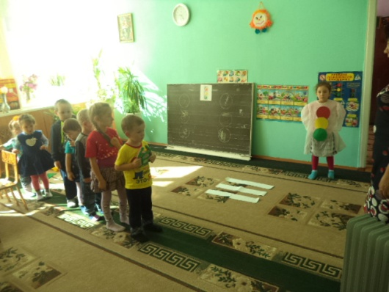 | И  Кисәбез ябыштырабыз....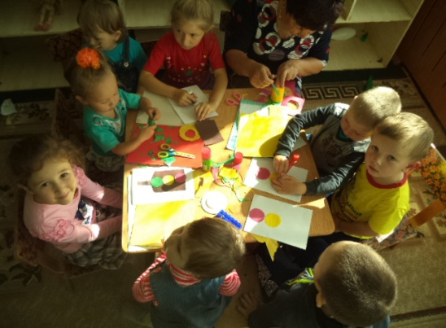
И  Төсләр сайлыйбыз 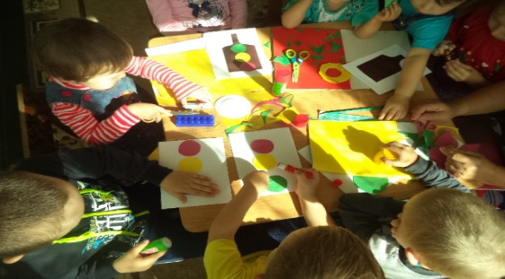 | 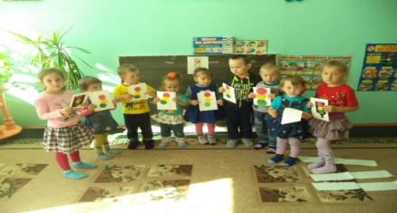
Светафор ясалды….  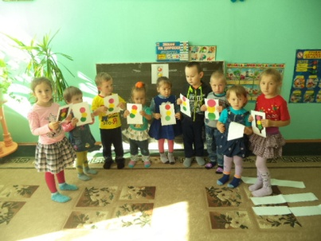 | Кайчы белән кисәбез….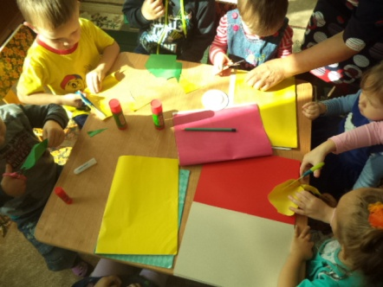

Заведующий МБДОУ: \Р.М.Харисова\

